学历认证报告获取办法

第一步：登录学信网https://www.chsi.com.cn/

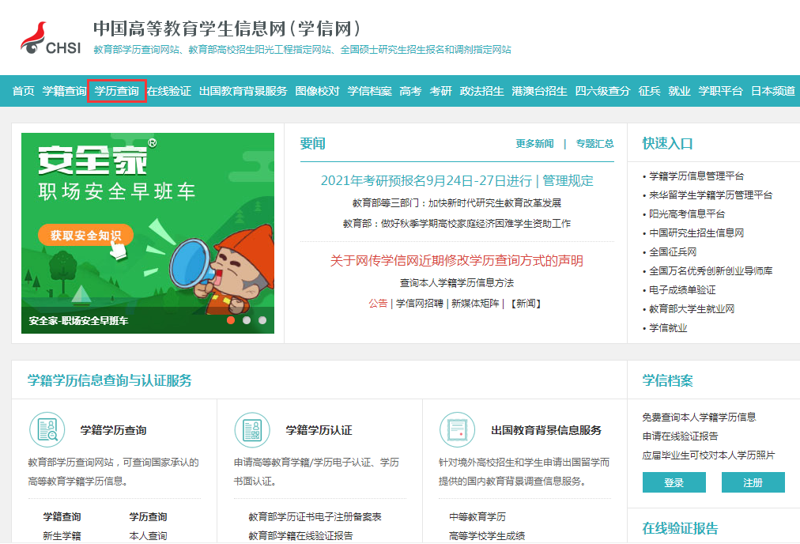

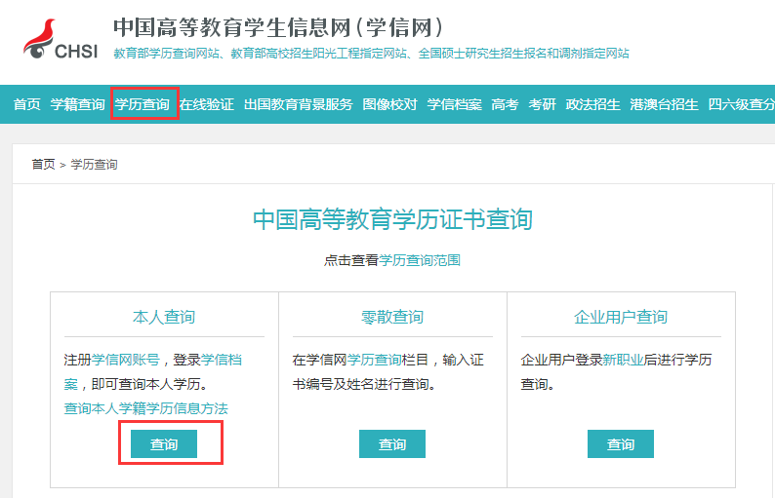

第二步：有学信网账号的可直接登录，没有账号的请先注册。

第三步：申请在线验证报告

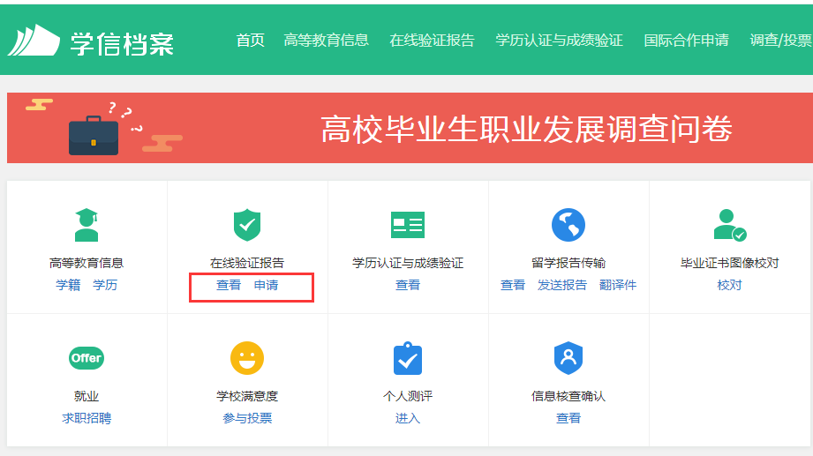 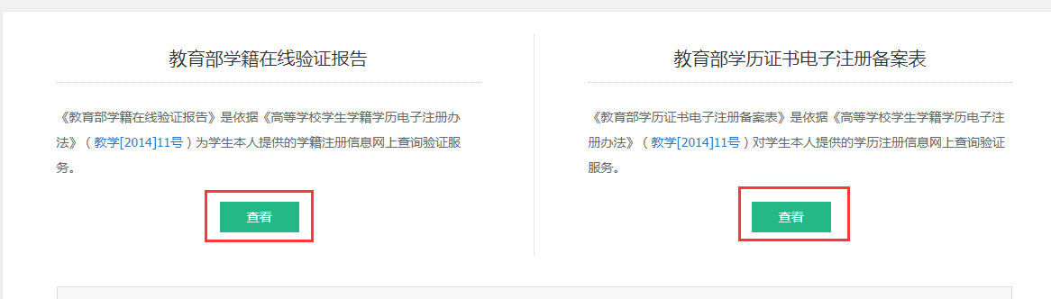

选择符合报考年限的学历和学籍：

（1） 学历报告：

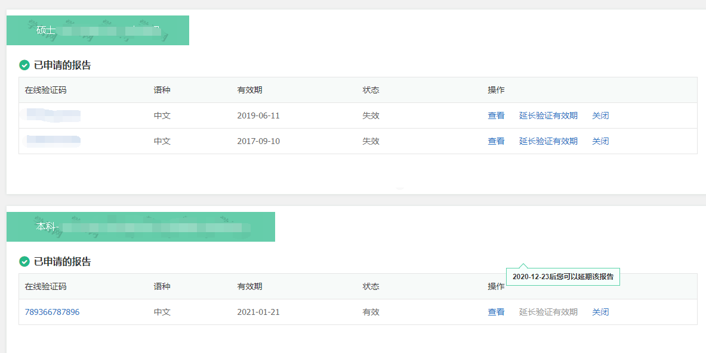 （2）学籍报告

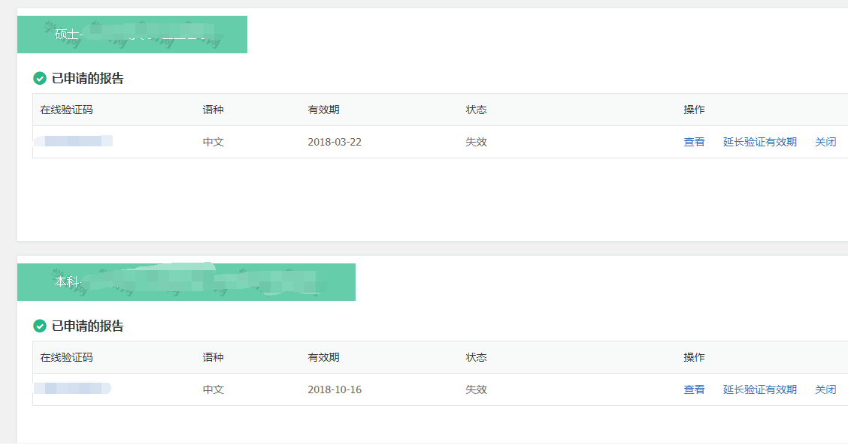

下载《教育部学历证书电子注册备案表》《教育部学籍在线验证报告》以备审查。

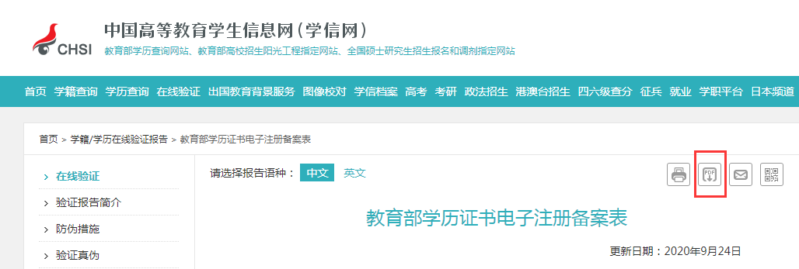 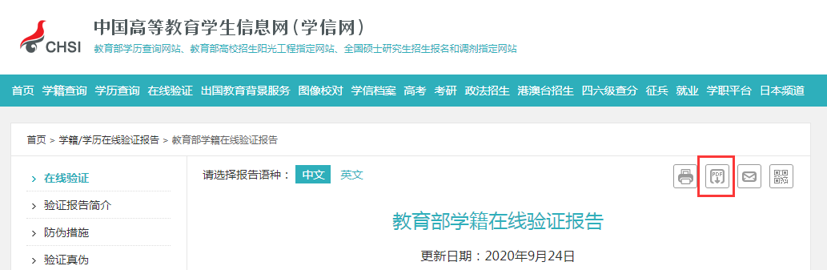

若学信网上不能查到学历信息或学历信息不能进行验证，**请登录网址：https://www.chsi.com.cn/xlrz/201202/20120228/284945923.html 查询获取学历（学籍）认证报告的方法。**